

АДМИНИСТРАЦИЯ ГОРОДА ПЕРЕСЛАВЛЯ-ЗАЛЕССКОГО

### **ПОСТАНОВЛЕНИЕ**

От 27.02.2024 № ПОС.03-389/24

город Переславль-Залесский

О комплексном развитии незастроенной территории,

ограниченной ул. Красный Текстильщик,

ул. Красноэховская города Переславля-Залесского

## В соответствии со статьями 65 - 69 Градостроительного кодекса Российской Федерации, постановлением Правительства Ярославской области от 01.07.2021 № 429-п «Об утверждении Порядка реализации решения о комплексном развитии территории»

Администрация города Переславля-Залесского постановляет:

1. Принять решение о комплексном развитии незастроенной территории, ограниченной ул. Красный Текстильщик, ул. Красноэховская города Переславля-Залесского.
2. Установить, что:
3. комплексному развитию подлежит незастроенная территория, на которой объекты капитального строительства отсутствуют, ограниченная ул. Красный Текстильщик, ул. Красноэховская города Переславля-Залесского площадью 29 917 кв.м. в границах, отображенных на схеме согласно приложению № 1 к настоящему постановлению;
4. предельный срок реализации решения о комплексном развитии незастроенной территории составляет 7 лет с момента заключения договора   
   о комплексном развитии территории;
5. реализация решения о комплексном развитии незастроенной территории, указанной в пункте 1 постановления, осуществляется путем проведения торгов в целях заключения договора о комплексном развитии незастроенной территории.
6. Установить основные виды разрешенного использования земельных участков и объектов капитального строительства, которые могут быть выбраны при реализации решения о комплексном развитии незастроенной территории, указанной в пункте 1 постановления, а также предельные параметры разрешенного строительства объектов капитального строительства (приложение 2).
7. Управлению муниципальной собственности (Быкова Т.А.) провести торги в целях заключения договора о комплексном развитии незастроенной территории, указанной пункте 1.
8. Опубликовать настоящее постановление в газете «Переславская неделя» и разместить на официальном сайте органов местного самоуправления города Переславля-Залесского в информационно-телекоммуникационной сети «Интернет».
9. Постановление вступает в силу после его официального опубликования.
10. Контроль за исполнением постановления возложить на заместителя Главы Администрации города Переславля-Залесского Ильину Т.С.

Заместитель Главы Администрации

города Переславля-Залесского Т. И. Кулакова

|  |  |
| --- | --- |
|  | Приложение 1  к постановлению Администрации  города Переславля-Залесского  от 27.02.2024 №ПОС.03-389/24_ |

**СВЕДЕНИЯ О МЕСТОПОЛОЖЕНИИ, ПЛОЩАДИ, ГРАНИЦАХ ТЕРРИТОРИИ**

Схема расположения границ незастроенной территории

ограниченная ул. Красный Текстильщик,

ул. Красноэховская города Переславля-Залесского

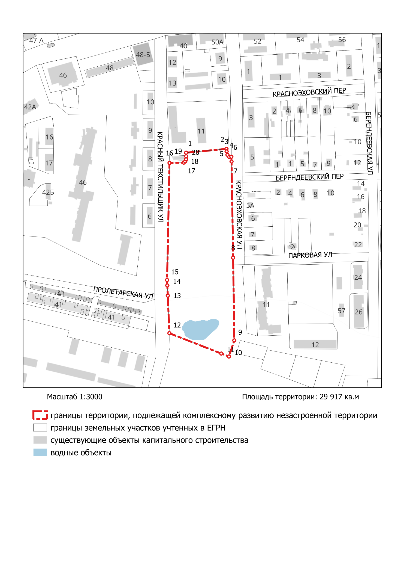

|  |  |  |
| --- | --- | --- |
| Сведения о местоположении: город Переславль-Залесский, территория, ограниченная ул. Красный Текстильщик, ул. Красноэховская | | |
| Сведения о площади: 29 917 кв.м. | | |
| **Инженерно-геологические условия Территории: не изучены** | | |
| Сведения о границах Территории: | | |
| Обозначение характерных точек границ | Координаты, в МСК - 76 | |
| Х | Y |
| 1 | 276247.64 | 1269920.87 |
| 2 | 276253.63 | 1269984.30 |
| 3 | 276249.61 | 1269984.49 |
| 4 | 276244.37 | 1269985.87 |
| 5 | 276241.06 | 1269988.63 |
| 6 | 276241.27 | 1269992.00 |
| 7 | 276233.83 | 1269992.25 |
| 8 | 276082.90 | 1269994.77 |
| 9 | 275953.17 | 1269996.64 |
| 10 | 275927.93 | 1269988.08 |
| 11 | 275932.56 | 1269976.21 |
| 12 | 275964.39 | 1269894.63 |
| 13 | 276023.40 | 1269892.07 |
| 14 | 276039.39 | 1269891.38 |
| 15 | 276047.95 | 1269891.01 |
| 16 | 276231.61 | 1269894.83 |
| 17 | 276232.10 | 1269917.20 |
| 18 | 276234.06 | 1269919.58 |
| 19 | 276237.20 | 1269920.78 |
| 20 | 276242.09 | 1269920.98 |
| 1 | 276247.64 | 1269920.87 |

|  |  |
| --- | --- |
|  | Приложение № 2  к постановлению Администрации  города Переславля-Залесского  от 27.02.2024 № ПОС.03-389/24 |

Основные виды разрешенного использования земельных участков и объектов капитального строительства, которые могут быть выбраны при реализации решения о комплексном развитии незастроенной территории, и предельные параметры

разрешенного строительства объектов капитального строительства

|  |  |  |  |  |
| --- | --- | --- | --- | --- |
| Наименование и код (числовое обозначение) вида разрешенного использования земельного участка | Наименование вида разрешенного использования объекта капитального  строительства | Предель-ное количес-тво надзем-ных этажей / предель-ная высота (кол-во этажей/м) | Максимальный процент застройки в зависимости от этажности (высоты) объекта капитального строительства | Минималь-ные отступы от границ земельного участка в целях определения места допустимого размещения объекта (м) |
| Среднеэтажная жилая застройка  код 2.5 | Среднеэтажный многоквартирный жилой дом; среднеэтажный многоквартирный жилой дом, в том числе со встроенными, пристроенными, встроенно-пристроенными объектами обслуживания | 8/40 | 50% | 3 |
| Хранение автотранспорта  код 2.7.1 | Гараж для хранения личного автотранспорта | ¼ | Не подлежит установлению | |
| Коммунальное обслуживание  код 3.1 | Офисное здание организации, оказывающее коммунальные услуги | 3/10 | 75% | 3 |
| Инженерные сети населенных пунктов | Не подлежит установлению | | |
| Социальное обслуживание  код 3.2 | Службы социальной помощи; службы занятости населения; пункты питания малоимущих граждан; специализированные объекты жилого назначения; службы психологической и бесплатной юридической помощи | 3/12 | 60% | 3 |
| Общежития  код 3.2.4 | Общежития | 8/40 | 50% | 3 |
| Амбулаторно-поликлиническое обслуживание  код 3.4.1 | Поликлиники; фельдшерские пункты; пункты здравоохранения; центры матери и ребенка; диагностические центры; молочные кухни; станции донорства крови; клинические лаборатории | 3/12 | 60% | 3 |
| Культурное развитие  код 3.6 | Здание музея; здание выставочного зала; здание библиотеки; здание архива; здание многоцелевого центра искусств; здание дома (дворца) культуры; здание дома декоративно-прикладного творчества; здание дома творчества; здание дома музыки; здание дома национального искусства | 3/12 | 60% | 3 |
| Обеспечение деятельности в области гидрометеорологии и смежных с ней областях  код 3.9.1 | Гидрометеостанции, посты наблюдения за состоянием окружающей среды, гидрологические посты | Не подлежит установлению | | 1 |
| Стоянка транспортных  средств  код 4.9.2 | Стоянки (парковки) легковых автомобилей и других мототранспортных средств, в том числе мотоциклов, мотороллеров, мотоколясок, мопедов, скутеров | 0/0 | 0 | 1 |
| Обеспечение внутреннего правопорядка  код 8.3 | Сооружение командного пункта или пункта управления (защищенного);  сооружение объекта связи (УС, ПРЦ, ПРДЦ) защищенного; здание цента управления; здание системы оповещения; сооружение убежища;  сооружение противорадиационного укрытия; здание (сооружение) санитарно-обмывочного пункта;  здание (сооружение) станции обеззараживания техники;  здание специализированного склада;  здание станции обеззараживания одежды | Не подлежит установлению | | 3 |
| Историко-культурная деятельность  код 9.3 | Сооружение памятника культуры; историческое здание | Не подлежит установлению | | |
| Водные объекты  код 11.0 | Не подлежит установлению | | | | |
| Земельные участки (территории) общего пользования  Код 12.0 | Автомобильные дороги в границах населенных пунктов, площадки спортивные | Не подлежит установлению | | |

1. В территориальных зонах застройки среднеэтажными жилыми домами   
   (Ж-3) минимальные отступы от границ земельного участка в целях определения мест допустимого размещения здания, строения, сооружения за пределами которых запрещено строительство здания, строения, сооружения, за исключением линейных объектов, устанавливаются в соответствии с требованиями ст.7, 31 Правил землепользования и застройки городского округа город Переславль-Залесский Ярославской области, утвержденных решением Переславль-Залесского городской Думы от 26.01.2023 №2, и составляют не менее 3м.

2.  Площадь озеленения территории общего пользования для зон застройки среднеэтажными жилыми домами (Ж-3) должна составлять не менее 25% площади территории комплексного развития. В площадь озелененных и благоустраиваемых территорий включается вся территория квартала (микрорайона), кроме площади застройки жилых зданий, участков общественных учреждений, а также проездов, стоянок и физкультурных площадок.

3. Максимальная плотность застройки.

Плотность застройки участков территориальной зоны среднеэтажными жилыми домами следует принимать не более указанных значений:

- коэффициент застройки (отношение площади, занятой под зданиями   
и сооружениями, к площади участка (микрорайона, квартала) – 0,4;

- коэффициент плотности застройки (отношение площади всех этажей зданий   
и сооружений к площади участка (микрорайона, квартала) – 0,8.

Коэффициенты застройки и плотности застройки приведены для территории микрорайона, квартала (брутто) с учетом необходимых по расчету учреждений   
и предприятий обслуживания, гаражей, стоянок автомобилей, зеленых насаждений, площадок и других объектов благоустройства.

При подсчете коэффициентов плотности застройки площадь этажей определяется   
по внешним размерам здания. Учитываются только надземные этажи, включая мансардные. Подземные этажи зданий и сооружений не учитываются. Подземное сооружение не учитывается, если поверхность земли (надземная территория) над ним используется под озеленение, организацию площадок, стоянок автомобилей и другие виды благоустройства. Границами микрорайонов, кварталов являются красные линии.

4. Соотношение общей площади жилых и нежилых помещений, в многоквартирных домах, подлежащих строительству.

Общая площадь нежилых помещений должна быть не менее 1% от суммарной площади всех жилых помещений, но не более:

- 20% для среднеэтажной жилой застройки, код 2.5.

5. Обеспеченность незастроенной территории, подлежащей комплексному развитию, объектами обслуживания, в том числе социального назначения.

В соответствии с картой планируемого размещения объектов местного значения в составе Генерального плана городского округа город Переславль-Залесский Ярославской области, утвержденного решением Переславль-Залесского городской Думы от 20.12.2020 №126, в границах развиваемой территории не предусмотрено размещение дошкольных образовательных организаций и общеобразовательной организации.

В пределах максимально допустимого уровня транспортной доступности расположены:

-существующая дошкольная организация МДОУ «Чебурашка» (ул. Свободы, д.70);

-МОУ «Средняя школа №9», (пер. Берендеевский, д.27).

В нормативном радиусе доступности (1000 м) от развиваемой территории расположены организации здравоохранения: ГБУЗ ЯО Переславская центральная районная больница, поликлиника, детская поликлиника (ул. Свободы, д. 42А), объект, необходимый для работы на обслуживаемом административном участке городского округа сотрудника, замещающего должность участкового уполномоченного полиции   
(ул. Свободы, д.40).

В пешеходной и транспортной доступности расположены:

- организации в области торговли: частные и сетевые магазины типа: «Дикси», «Пятерочка», «Магнит» и «Магнит-Косметик» (ул. Свободы);

- организации физической культуры и массового спорта - Муниципальное учреждение дополнительного образования детско-юношеская спортивная школа   
(ул. Свободы, д.40).